Описание объекта закупки (техническое задание)

Поставка плинтуса промышленного напольного для нужд ГГУ

- Место поставки товара: 140155, Московская область, Раменский муниципальный округ, пос. Электроизолятор, д.67, Учебный корпус ГГУ.
- Срок поставки: в течение 10(десяти) дней с даты заключения контракта
- Количество и характеристики поставляемого товара:
Наименование товара | Кол-во | Единица измерения показателя | Показатели, позволяющие определить соответствие  закупаемых товара  (не могут изменяться)
Плинтус промышленный напольный | 162 | Метр погонный | Технические характеристики:  Материал: пластифицированный ПВХ  Габариты изделия по стене - полу: 80 х 30 мм  Вес 1 п.м.: 0,76кг  Упаковка: полиэтиленовый рукав (картонный короб).  Цвет: 7040 (светло серый)  Способ монтажа: на контактный клей, саморез.  Описание -  - Без угловое соединение  - Стойкий к химическим и механическим воздействиям  - Выдержит удары массивного оборудования и тележек  - При нагреве феном становится эластичным  Свойства –  - не деформируется  - не теряет своих свойств при попадании кислот, смол и прочих реагентов  - прочный и гибкий  - не выцветает  - легко моется  - легко монтируется  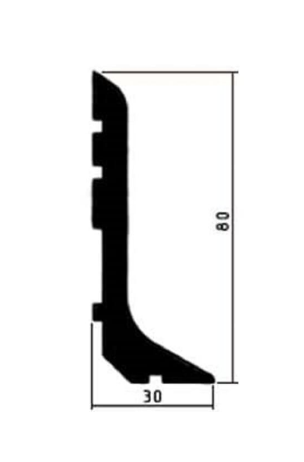  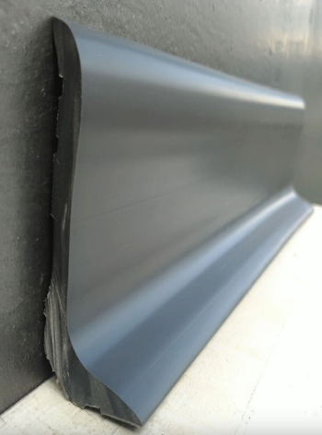

Обязательным условием поставки Товара является условие оказания Поставщиком услуг по доставке и разгрузке Товара по адресу Заказчика, размещение в местах хранения Заказчика.

Требования к качеству и безопасности товара:

Поставляемый товар должен быть новым (товаром, который не был в употреблении, в ремонте, в том числе который не был восстановлен, у которого не была осуществлена замена составных частей, не были восстановлены потребительские свойства). На товаре не должно быть механических повреждений.
Товар должен соответствовать действующим в Российской Федерации стандартам, техническим регламентам, санитарным и фитосанитарным нормам.
Товар должен иметь упаковку завода-изготовителя, позволяющей транспортировать его любым видом транспорта на любое расстояние, предохранять от повреждений, загрязнений, утраты товарного вида и порчи при его перевозке с учетом возможных перегрузок в пути и длительного хранения.

Начальник ОЭР Шаев А.Р.

